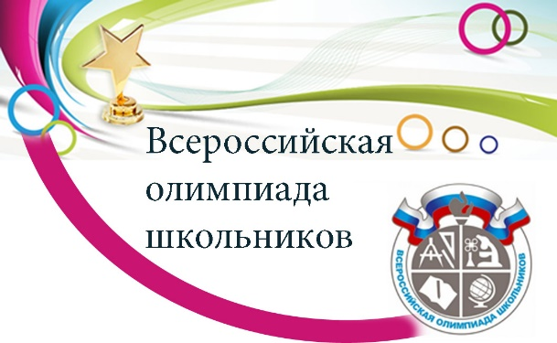

Поздравляем ребят!!!

Ахматьянов Динислам 4А класс –

победитель, русский язык

Максимов Семён 4А класс –

победитель, русский язык

Ткаченко Алиса 4А класс –

победитель, русский язык

Шабанова Варвара 4А класс –

победитель, русский язык

Шайхутдинов Артём 4Б класс –

победитель, русский язык

Швайгерт Ян 4Б класс –

победитель, русский язык

Ушакова Юнона 4Б класс –

победитель, русский язык

Арабханова Алина 4Б класс –

победитель, русский язык

Рычихина Диана 4Б класс –

победитель, русский язык

Грибов Илья 4В класс –

победитель, русский язык

Вилкова Иветта 4В класс –

победитель, русский язык

Коваленко Артём 4В класс –

победитель, русский язык

Макаров Святослав 4В класс –

победитель, русский язык

Рассадников Михаил 4В класс –

победитель, русский язык

Ремезов Тимофей 4В класс –

победитель, русский язык

Кочергина Арина 4Г класс –

победитель, русский язык

Шлапак София 4Г класс –

победитель, русский язык

Штенникова Мария 4Г класс –

победитель, русский язык

Власенко Наталья 4Г класс -

победитель, русский язык

Голубенко Максим 4Г класс -

победитель, русский язык

Прядун Ксения 4Г класс-

победитель, русский язык

Луговая Софья 4Д –

победитель, русский язык

Крепец Андрей 4Д –

победитель, русский язык

Бугай Андрей 4А класс –

призёр, русский язык

Гранкин Иван 4А класс –

призёр, русский язык

Таланцев Иван 4А класс –

призёр, русский язык

Тишкова Виктория 4А класс –

призёр, русский язык

Богданова Алла 4А класс –

призёр, русский язык

Коротаева Ангелина 4А класс –

призёр, русский язык

Потихенская Валерия 4А класс –

призёр, русский язык

Рощенко Константин 4А класс –

призёр, русский язык

Лукьянов Михаил 4А класс –

призёр, русский язык

Никитина Полина 4А класс –

призёр, русский язык

Еременко Анастасия 4Б класс -

призёр, русский язык

Борисов Егор 4Б класс –

призёр, русский язык

Дроздова Варвара 4Б класс -

призёр, русский язык

Попова Виктория 4Б класс -

призёр, русский язык

Сидоров Георгий 4Б класс -

призёр, русский язык

Огаров Максим 4Б класс -

призёр, русский язык

Плехова Анна 4В класс –

призёр, русский язык

Пригарина Варвара 4В класс –

призёр, русский язык

Костина Валерия 4В класс –

призёр, русский язык

Исанов Денис 4В класс –

призёр, русский язык

Винникова Дарья 4В класс –

призёр, русский язык

Володин Яромир 4В класс –

призёр, русский язык

Серегина Варвара 4В класс –

призёр, русский язык

Верзакова Софья 4В класс –

призёр, русский язык

Царева Мария 4В класс –

призёр, русский язык

Басалаев Тимур 4В класс –

призёр, русский язык

Ефанова Екатерина 4Г класс –

призёр, русский язык

Иванова Вера 4Г класс –

призёр, русский язык

Мухаметова Софья 4Г класс –

призёр, русский язык

Окружков Александр 4Г класс –

призёр, русский язык

Фоминых Михаил 4Г класс –

призёр, русский язык

Любатынский Роман 4Г класс –

призёр, русский язык

Савельева Алена 4Г класс –

призёр, русский язык

Храпова Анна 4Г класс –

призёр, русский язык

Кярамян Алихан 4Г класс –

призёр, русский язык

Старкова Софья 4Г класс –

призёр, русский язык

Федькин Егор 4Г класс –

призёр, русский язык

Дога Артём 4Д класс –

призёр, русский язык

Дутов Иван 4Д класс –

призёр, русский язык

Поротникова Мария 4Д класс –

призёр, русский язык

Кривоногова Евгения 4Д класс –

призёр, русский язык

Габтулханова Арина 4Д класс –

призёр, русский язык

**в успешном прохождении школьного этапа Всероссийской олимпиады школьников.**

**МОЛОДЦЫ!!!!**